INFORME EN RELACIÓN A LA APLICACIÓN DEL ARTÍCULO 10.2 DE LA LEY 25/2013, DE 27 DE DICIEMBRE, DE IMPULSO DE LA FACTURA ELECTRÓNICA Y CREACIÓN DEL REGISTRO CONTABLE DE FACTURAS EN EL SECTOR PÚBLICO

PERIODO: ESCOGER UNA OPCIÓN. [año]

ANTECEDENTES

El artículo 10.2 de la Ley 25/2013, de 27 de diciembre, de impulso de la factura electrónica y creación del registro contable de facturas en el Sector Público, establece las actuaciones del órgano competente en materia de contabilidad:

“Los órganos o unidades administrativas que tengan atribuida la función de contabilidad en las Administraciones Públicas:

(...) 2. Elaborarán un informe trimestral con la relación de las facturas con respecto a los cuales hayan transcurrido más de tres meses desde que fueron anotadas y no se haya efectuado el reconocimiento de la obligación por los órganos competentes. Este informe será remitido dentro de los quince días siguientes a cada trimestre natural del año al órgano de control interno.”

ÁMBITO SUBJETIVO

Según el artículo 2.2 de la citada Ley, tienen la consideración de Administraciones Públicas los entes, organismos y entidades a que se refiere el artículo 3.2 de la Ley 9/2017, de 8 de noviembre, de Contratos del Sector Público, por la que se transponen al Ordenamiento jurídico español las Directivas del Parlamento Europeo y del Consejo 2014/23/UE y 2014/24/UE, de 26 de febrero de 2014. De acuerdo con este precepto, el artículo 10 de la Ley 25/2013 es de aplicación a los siguientes entes:

- Entidad Local
- Organismos autónomos
- Consorcios¹

[De acuerdo con la base ___ de las Bases de ejecución del presupuesto de la entidad local para el ejercicio ___], la persona que tenga atribuida la función de contabilidad de cada una de las entidades relacionadas, se encargará de la emisión de este informe, el cual se deberá enviar al órgano de control interno, durante los 15 días siguientes a cada trimestre.

FUNDAMENTOS JURÍDICOS

- Ley 25/2013, de 27 de diciembre, de impulso de la factura electrónica y creación del registro contable de facturas en el Sector Público.
- Ley 9/2017, de 8 de noviembre, de Contratos del Sector Público, por la que se transponen al Ordenamiento jurídico español las Directivas del Parlamento Europeo y del Consejo 2014/23/UE y 2014/24/UE, de 26 de febrero de 2014.

INFORME

Por todo ello, informo lo siguiente en relación con las facturas del ESCOGER UNA OPCIÓN. de [año] de [nombre entidad local], en las que han transcurrido más de 3 meses desde que fueron anotadas en el registro y no se ha efectuado el reconocimiento de la obligación por el órgano competente.

PRIMERO. De la consulta del Registro de Facturas y de la contabilidad:

Opción 1: Constan facturas
Consta la relación siguiente de facturas registradas con anterioridad a [fecha inicial consulta, por ejemplo 1 de enero] y de las cuales, a [fecha final consulta, por ejemplo 31 de marzo], no se ha tramitado el reconocimiento de la obligación correspondiente:

Fecha  Entrada en el registro | Responsable gasto | Núm.  registro | Fecha  factura | Proveedor NIF/CIF | Descripción del gasto | Importe  (IVA  incluido)

Opción 2: No constan facturas
No constan facturas registradas con anterioridad a [fecha inicial consulta, por ejemplo 1 de enero] y de las cuales, a [fecha final consulta, por ejemplo 31 de marzo], no se ha tramitado el reconocimiento de la obligación correspondiente:

[Ejemplo información del programa Sicalwin]
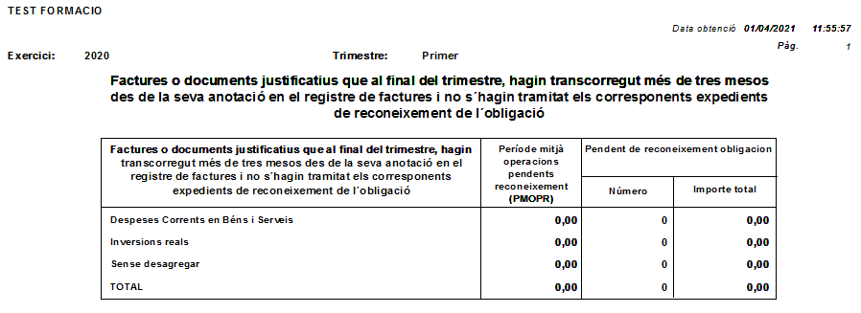

SEGUNDO. En aplicación de lo dispuesto en el artículo 10.2 de la Ley 25/2013, se da traslado de este informe al órgano de control interno.

En caso de que la entidad local no tenga entes dependientes, eliminar los puntos 2 y 3, referentes a Organismos autónomos y consorcios; y en caso de tener adecuarlo al sector público de la entidad local en cuanto OA y Consorcios.
En caso de que las bases de ejecución del presupuesto prevean la persona/personas que tienen atribuida la función de contabilidad en cada una de las entidades que conforman el sector público de la corporación, incluir esta frase: “De acuerdo con la base ___ de las Bases de ejecución del presupuesto de la entidad local para el ejercicio ____”.
Escoger unas de las dos opciones en función de si hay facturas respecto a las que hayan transcurrido más de tres meses desde la anotación en el registro. Ejemplo en el programa de contabilidad SICALWIN: Opción 1 Presupuesto de gastos_Justificantes de gastos_Consultas generales de justificantes. Opción 2 Presupuesto de gastos_Justificantes de gastos_Informes trimestrales ley de morosidad.

